Il-Kitba ta’ Djarju
Dan ix-xogħol sar minn Ryan Sammut, student tal-klassi 8.13

20 ta’ Mejju, 2020
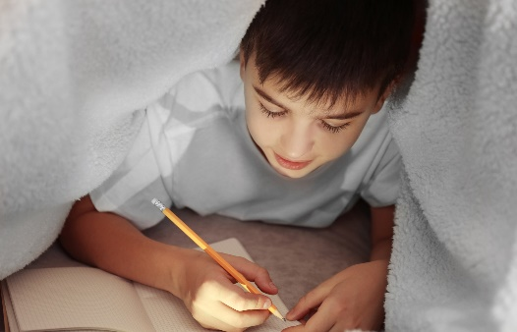
L-Erbgħa
17:00

Għażiż djarju,

Inħossni vera mħawwad f’din is-sitwazzjoni li ninsabu fiha. Filli konna mixjin sew u issa spiċċajna li ma nistgħu mmorru mkien. Nimmissja ż-żmien tal-iskola għalkemm xorta qed ikollna ħafna homework li rridu nagħmluh minn fuq il- laptop. Ili żmien twil ma noħroġ u ma niltaqa’ ma nies oħra ħlief ma’ ommi u missieri.
Ili ma mmur nara lin-nanna xi disa’ ġimġħat u vera qed nimmissjaha. U ħadd ma qed jiġi d-dar tagħna għax kulħadd qed jibża’ joħroġ u jiltaqa’ ma nies oħra. Anki biex nixtru x’nieklu u l-affarijiet essenzjali wkoll tiddejjaq toħroġ ommi. Tant kemm hu hekk li qed iċċempel lil tal-ħwienet u jġibulna x-xirja huma sa wara l-bieb. Anki l-affarijiet li tixtri qed taħsel kollox qabel ma ddaħħalhom f’posthom. Il-ħin kollu naħslu jdejna u nagħmlu bħal spirtu ma’ jdejna u biex noħorġu barra jkollna nilbsu maskla biex ngħattu mneħirna u ħalqna sew biex b’hekk nevitaw li forsi nieħdu dan il-misħut virus li biddlilna ħajjitna ta’ taħt fuq.
Ħafna nies spiċċaw li kellhom jieqfu mix-xogħol u ħafna ħwienet kellhom jagħlqu biex jevitaw it-tixrid tal-mard. Djar tax–xjuħ spiċċaw għalqu l–bibien tagħhom għan–nies biex ħadd ma jmur jarahom ħalli żgur ma jidħolx il-virus hemm ġew minħabba li hemm ħafna nies vulnerabbli. Fil-fatt għandi ġenn biex jgħaddi kollox ħalli mmur nara lin-nanna li tinsab ġo dar tax-xjuħ u ngħannaqha waħda kbira miegħi għax vera ħassejt in-nuqqas tagħha.

Dejjem tiegħek,
Ryan

